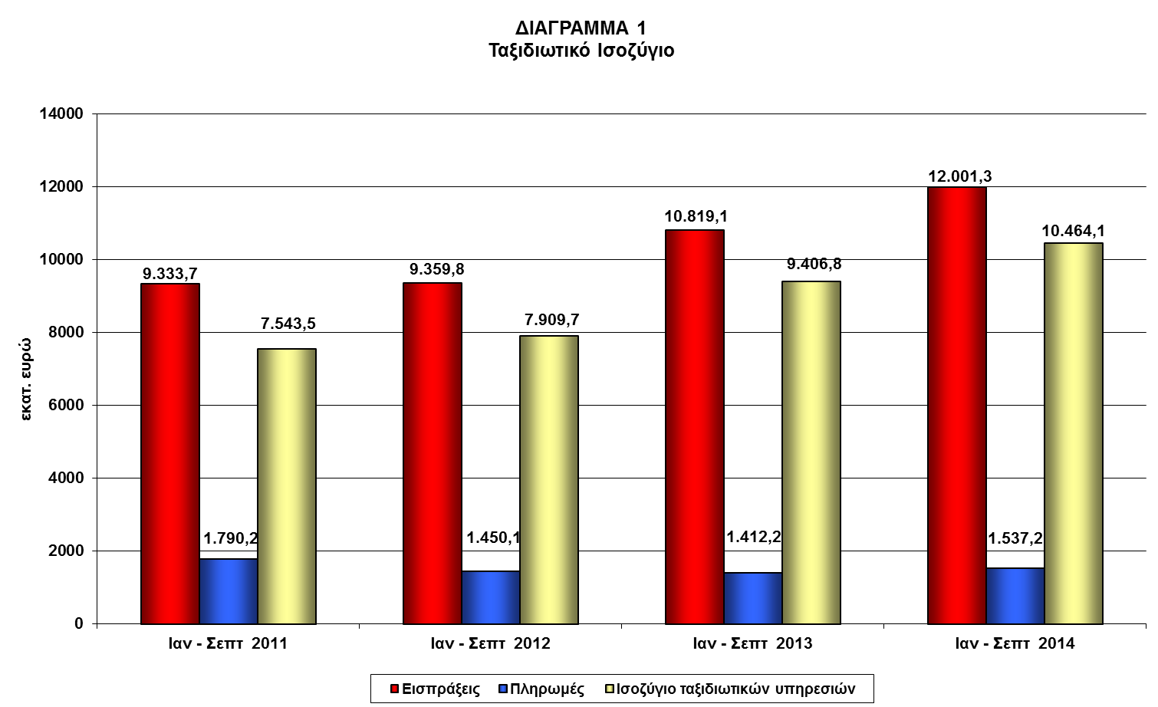
Σημείωση: Τυχόν διαφορές στις ποσοστιαίες μεταβολές οφείλονται σε στρογγυλοποιήσεις
* Συμπεριλαμβάνονται τα ποσά για τις κρουαζιέρες εκτός της Έρευνας Συνόρων, για την οποία η κατανομή ανά εθνικότητα δεν είναι ακόμη διαθέσιμη.
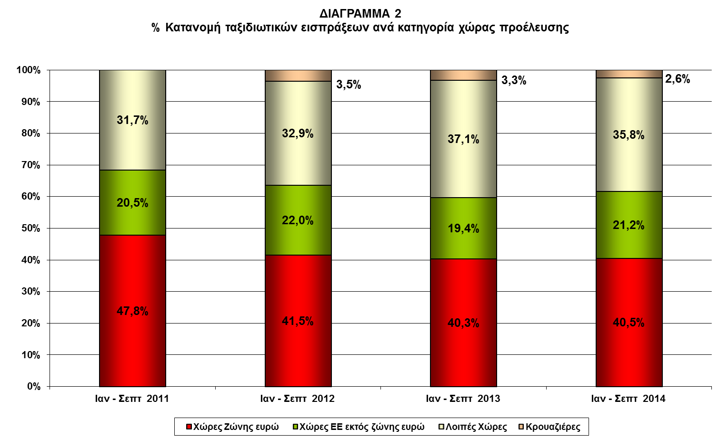

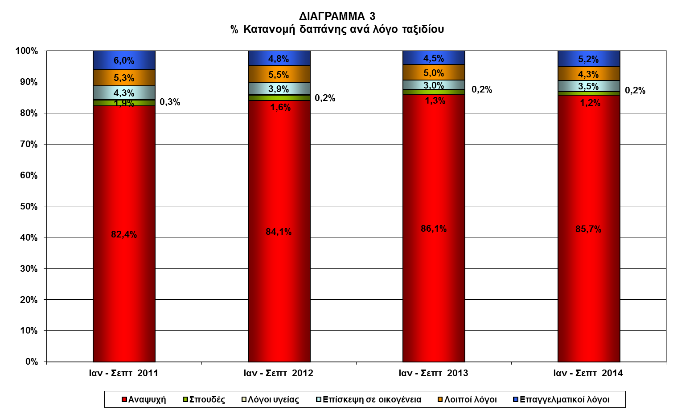
* Συμπεριλαμβάνονται τα ποσά για τις κρουαζιέρες εκτός της Έρευνας Συνόρων, για την οποία η κατανομή ανά εθνικότητα δεν είναι ακόμη διαθέσιμη.
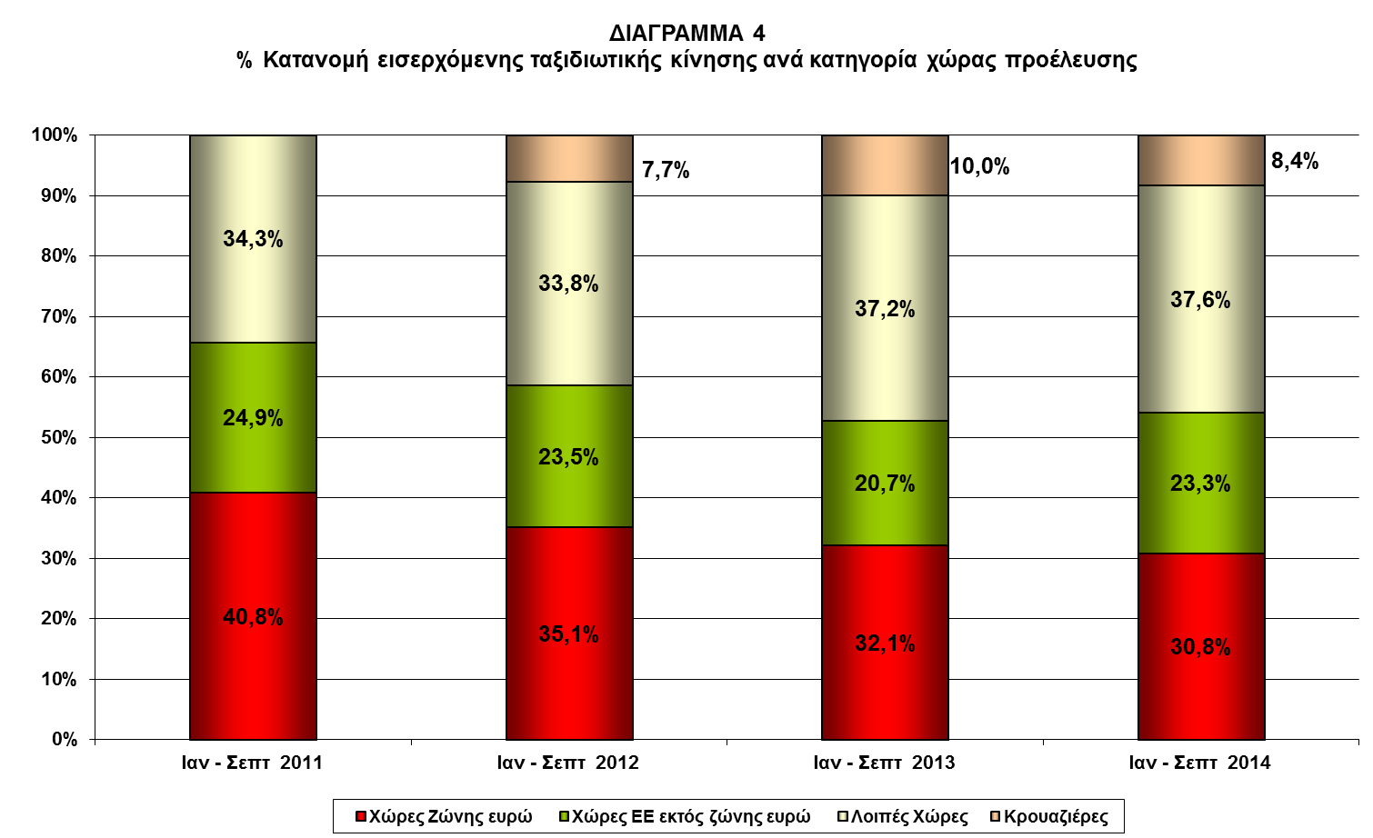

* Συμπεριλαμβάνονται τα ποσά για τις κρουαζιέρες εκτός της Έρευνας Συνόρων, για την οποία η κατανομή ανά εθνικότητα δεν είναι ακόμη διαθέσιμη.

